МИНОБРНАУКИ РОССИИ
Санкт-Петербургский государственный
электротехнический университет
«ЛЭТИ» им. В.И. Ульянова (Ленина)
Кафедра автоматики и процессов управления

отчет
по лабораторной работе №1
по дисциплине «Программирование»
Тема: Задание 1 Практика Программирования

Студентка гр. 6391 |  | Гаврилова А. Н.
Преподаватель |  | Писарев А. С.

Санкт-Петербург
2026
Цель работы (Текст задания).
Прямоугольный треугольник на плоскости задан координатами вершин (координаты задаются константами, гипотенуза лежит на прямой y = x). Необходимо разработать программу, которая позволила бы вводить с клавиатуры последовательность координат точек на плоскости (признак окончания последовательности – ввод координат x = 0 и y = 0) и для каждой из указанных точек выводить на экран сообщение, содержащее сведения о том, попала ли точка в треугольник.

Алгоритм решения.
В коде указаны координаты вершины прямоугольного треугольника с гипотенузой, лежащей на прямой x = y. При желании их можно изменить.
С клавиатуры происходит ввод координат точки, при вводе координат (0;0) программа завершает работу. Проверка происходит через цикл: сначала проверяется находится треугольник над гипотенузой или под, далее проверяется входит ли введенная точка в треугольник или нет. По завершении цикла выводится «Точка попала в треугольник» или «Точка не попала в треугольник».

Ожидаемые результаты.
Тест 1
Координаты вершины: (-1; 5)
Точка (2, 3) – входит в треугольник
Точка (10, 1) – не входит в треугольник
Тест 2
Координаты вершины: (5; 2)
Точка (4, 3) – входит в треугольник
Точка (12, 3) – не входит в треугольник
Тест 3
Координаты вершины: (2; -1)
Точка (0, -1) – входит в треугольник
Точка (5, 13) – не входит в треугольник
Тест 4
Координаты вершины: (10; 15)
Точка (12, 13) – входит в треугольник
Точка (5, 14) – не входит в треугольник

Текст программы.
#include <iostream>
using namespace std;
int main()
{
setlocale(LC_ALL, "Russian");

double x; //координата x вершины треугольника
x = -1;

double y; //координата y вершины треугольника
y = 5;

while(true) // цикл, чтобы переменные обрабатывались автоматически
{
cout << "Введите координату точки x" << endl;
double tochX;
cin >> tochX; // вводим координату точки (x)

cout << "Введите координату точки y" << endl;
double tochY;
cin >> tochY; // вводим координату точки (y)

if (tochX == 0 && tochY == 0) // условие прерывания цикла
{
break;
}
else // условие подсчета цикла
{
if (y <= x) //проверяем, находится треугольник над гипотинузой или под
{
if (y <= tochX && tochX <= x && y <= tochY && tochY <= x && tochX >= tochY)
{
cout << "Точка попала в треугольник" << endl;
}
else
{
cout << "Точка не попала в треугольник" << endl;
}
}
else
{

if (x <= y) //проверяем, находится треугольник над гипотинузой или под
{
if (x <= tochX && tochX <= y && x <= tochY && tochY <= y && tochX <= tochY)
{
cout << "Точка попала в треугольник" << endl;
}
else
{
cout << "Точка не попала в треугольник" << endl;
}
}
}
}
}
return 0;
}

РЕЗУЛЬТАТ РАБОТЫ

Тест №1 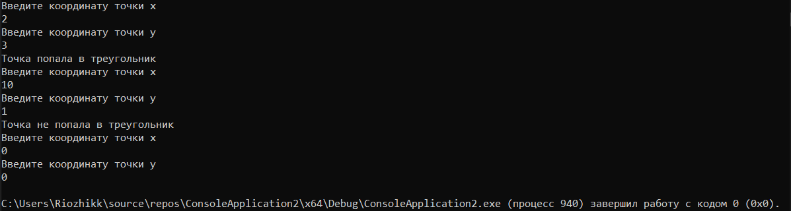
Тест №2 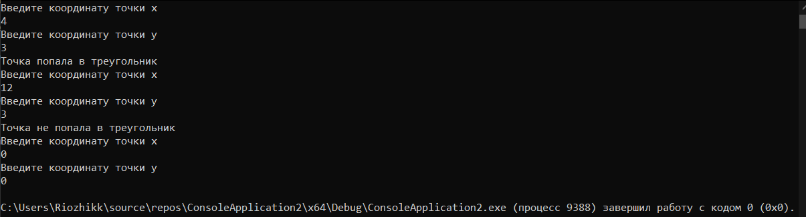
Тест №3 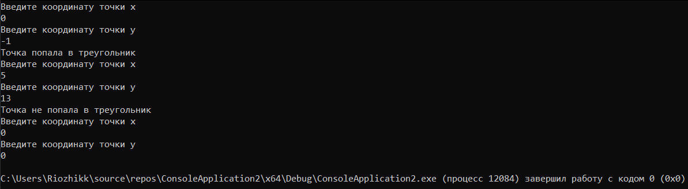
Тест №4 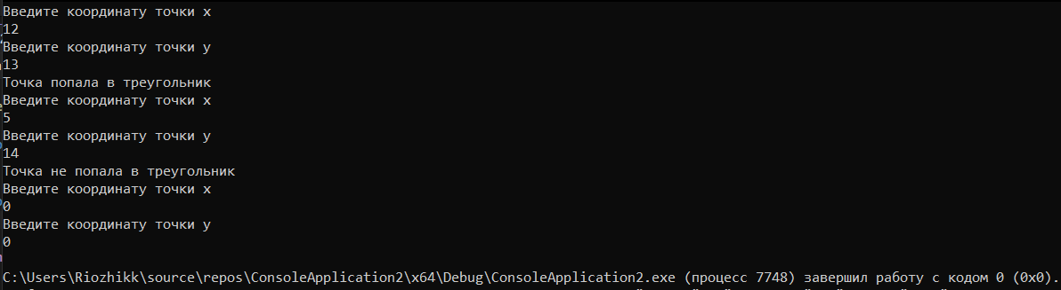

Все проведенные тесты показали ожидаемые результаты.

Вывод.
В ходе выполнения лабораторной работы на языке C++ была написана программа,
которая позволила вводить с клавиатуры координаты точек на плоскости и для каждой из указанных точек выводить на экран сообщение, содержащее сведения о том, попала ли точка в треугольник.

